1.
Aan wie geeft het kind in Klein in de grote stad tips om zich te redden in de grote stad?
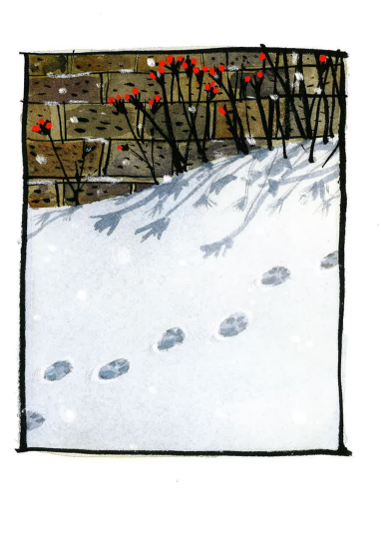

2.
Wat dachten mensen vroeger volgens het boek De gouden baard? Vul aan.

“De wereld is zo plat als…”

- Een pannenkoek
- Een frisbee
- Een springplank
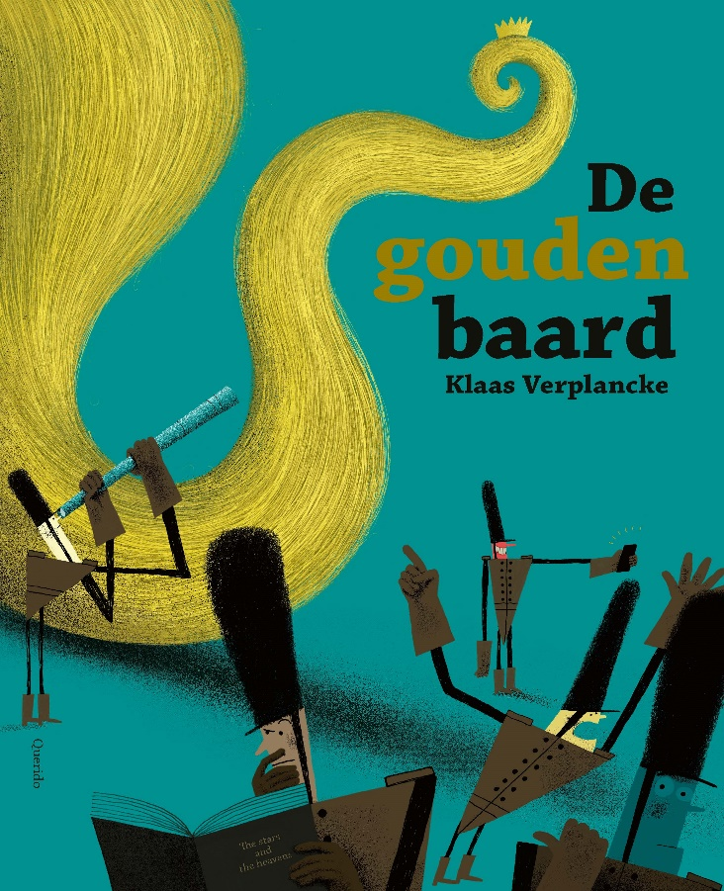

3.
Verbind de personages van Het grote boek van Mannetje Koek met hun bijbehorende activiteit.

A. Cactus 1. Sherrif
B. Erwtjes 2. Uitvinders
C. Suikerklont 3. Bandiet
D. Zusjes banaan 4. Snoepwinkel
E. Citroen 5. TV maken

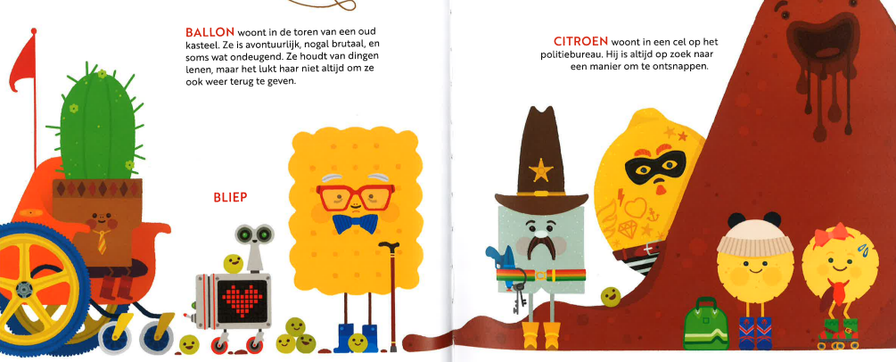

4.
Hoe heten de drie broertjes Bok?

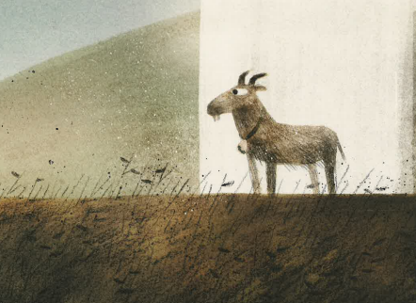

- Bobbie, Bart en Bas Bok.
- Bobbie, Bob en Bas Bok.
- Bob, Bart en Bas Bok.

5.
Welke gedachte neem je mee uit dit boek?
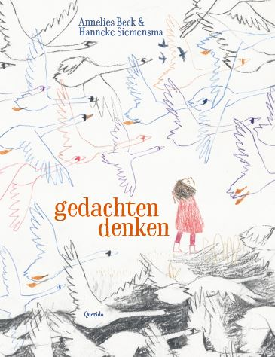

6.
Welk boek, met een vraag in de titel, begint met de vraag “Heeft er iemand een vraag”?

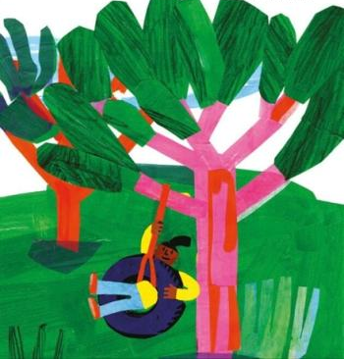

7.
Met welk woord dat hieronder afgebeeld staat, wordt Walcha na zijn spreekbeurt uitgelachen door zijn klasgenootjes in Een trui om in te wonen?
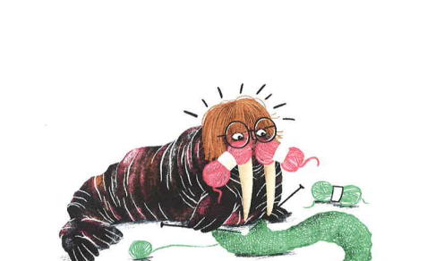

8.
In wat verandert Iwan de wolf nadat hij naar de WC gaat in Wolvenweer?

